校園空氣品質旗幟宣導計畫示範教案 (國小 4-6 年級)
教學主題 | 空氣品質旗 旗中奧祕 |  | 設計者 | 鄒佳雯
教學 對象 | 國小 4-6 年級 |  | 教學 時間 | 共三節課 120 分鐘
設計理念 | 本節課透過影片播放，引起學生對生活周遭空氣污染的覺知、透過討論的方式 結合學生的生活經驗，最後說明空氣品質旗的設置意義與介紹相關防護措施， 並結合遊戲活動，使學生加深印象。
能 力 指 標 | 1-2-1 覺知環境與個人身心健康的關係。  2-2-1 能了解生活周遭的環境問題及其對個人、學校與社區的影響。  3-2-2 能主動親近並關懷學校暨社區所處的環境，進而了解環境權及永續發展的重要。  4-2-3 能分析評估國內區域性環境問題發生原因，並思考解決之道。  5-2-1 能具有參與調查與解決生活周遭環境問題的經驗。
教 學 目 標 | ● 覺知  1. 在面對空氣污染的危害時，能說出空氣汙染對人體的影響。  2. 知道降低空氣污染的方法，並願意共同為營造一個良好生活環境而努力。   知識  1. 知道什麼是空氣汙染指標。  2. 知道空氣品質旗所代表的意義與防護措施。   態度  1. 對於空品旗所傳達意義保持正向的概念。  2. 願意主動瞭解空品旗旗號所代表的意義。   技能  1. 能夠操作空氣品質監測網頁進行資料查詢。  2. 能夠向他人說明空氣品質旗所代表的意義。   參與  1. 能在生活中積極落實降低空氣污染的行為。  2. 能向家人、朋友宣導在生活中減少空氣污染排放的好處。
教師準備 |  | 口罩、圖畫紙四開每個學生一張。
學生準備 |  | 口罩、剪刀、膠水、蠟筆、彩色筆或色紙。
節數 | 教 學 活 動 |  |  |  | 教學 媒體 | 教學 時間
第  一  節 | 一、引起動機：  (一) 影片播放  播放由國家環境毒物研究中心所製作的短片：  【空氣污染知多少 7’59”】  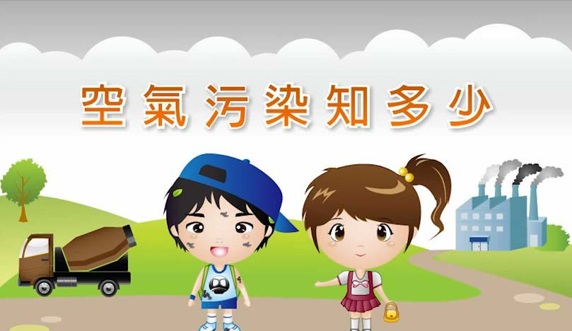  https://www.youtube.com/watch?v=5_cSr7DDWtU  (二) 影片討論  教師針對影片內容進行提問。  1. 影片中環妹為什麼會這樣打扮？因為當天空氣污染指數太高，所以戴口罩、撐雨傘，防止口鼻吸入太多的髒空氣。  2. 影片中所提到「空氣污染指標」，把空氣品質分成哪些顏色呢？綠、黃、紅、紫、咖啡  3. 戴口罩的正確步驟有哪些？ 教師做示範，學生模仿練習。  4. 哪些行為可以降低空氣污染？  (1) 搭火車、公車取代開車、騎車。  (2) 減少燒香、燒金紙改用雙手拜拜。  (3) 少抽菸。  (4)不隨意燃燒廢棄物。  二、發展活動  (一) 台灣常見的空氣污染原因  1. 教師詢問學生舊經驗。 |  |  |  | Youtube  影片  PPT | 10'  10'  10'
 | 教師詢問：「大家是否有注意到，最近天空也常出現灰濛濛一片，有時甚至會聞到令人不舒服的味道，我們稱它為『空氣汙染』。日常生活哪些行為會造成空氣污染呢？想想看這些髒空氣是自然生成的還是人為造成的？日常生活哪些行為會造成空氣不良呢？」請學生根據生活經驗進行回答。  2. 教師統整臺灣的空氣污染可能的原因與影響。  (1) 老舊的汽機車排放的黑煙。  (2) 工業區的工廠時，所排放的廢氣。  (3) 燃燒稻草所產生的刺鼻煙味、農人噴灑農藥所產生的味道。  (4) 節慶時，放鞭炮、燃燒金紙所產生的濃煙。  (5) 飼養動物的排泄物所產生的廢氣。  3. 教師結論：  原本與我們息息相關的空氣，應該是乾淨、無味，但是受到汽機車、工廠所排放廢氣的影響，它們變質了，不但會造成氣喘、呼吸道過敏、甚至會併發其它疾病(例如：慢性疾病、神經受損、癌症等)，這是我們想要呼吸的空氣嗎？  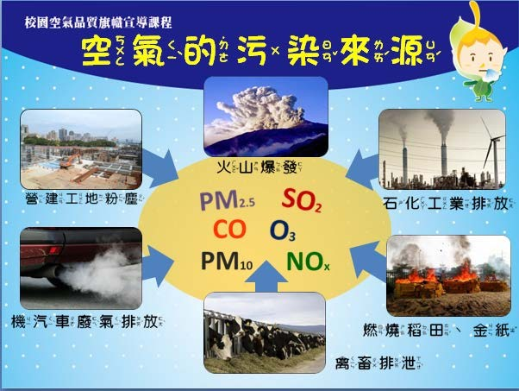 |  |  |  |  | 10'
第  二  節 | (二) 認識空氣品質旗  1. 教師說明校園空氣品質旗。  教師：「為了能快速掌握今天的空氣品質狀況，並判斷適不適合到戶外活動、是否會對身體造成影響，學校開始每天升旗或插旗，透過不同的旗幟顏色告訴全校師生今天的空氣品質狀況如何？空氣品質旗的顏色是從兩個空氣品質指標做判斷，分別是空氣污染(PSI)指標與細懸浮微粒(PM2.5)。」  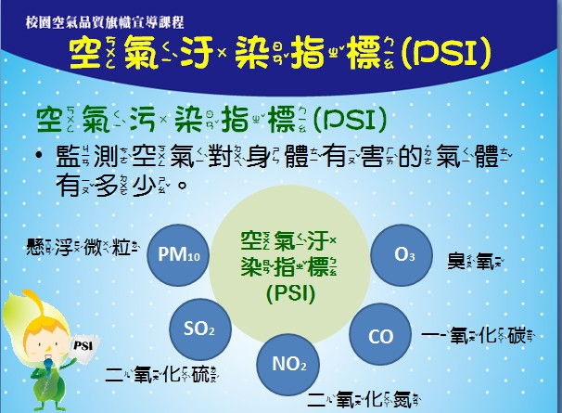  (1) 空氣污染指標(PSI)：空氣中對身體有害的氣體包括：懸浮微粒(PM10)值、二氧化硫(SO2)濃度、二氧化氮(NO2)濃度、一氧化碳(CO)濃度及臭氧(O3)濃度，依照對人體健康的影響程度分成五個等級如下：0-50 為良好、51-100 為普通、101-200為不良、201-300 為非常不良、301以上為有害。  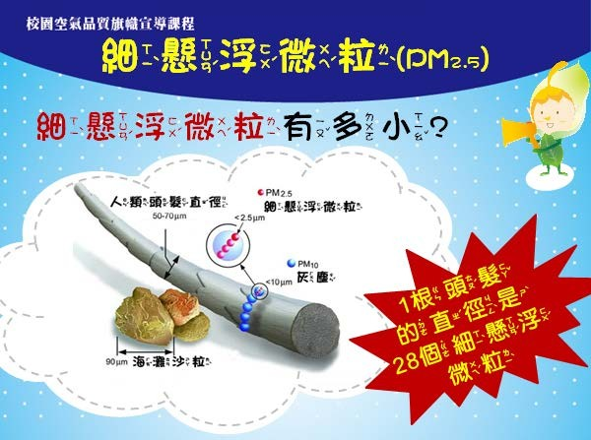  (2) 細懸浮微粒(PM2.5)：空氣中比灰塵還細小的顆粒，只有一根頭髮的約 1/28 大，是肉眼無法看見的。每次呼吸時，就可能會有數百萬計的微粒進入人體的血管中，長久下來被些微粒入侵，就會使人生病。 |  |  |  | PPT | 15'
 | 2. 教師教導學生如何辨認空氣品質旗。  (1) 綠旗：當看到綠旗時，代表今天的空氣品質良好，可以多到戶外活動。但是，敏感體質的同學(例如：氣喘、呼吸道容易過敏等)需要注意旗幟顏色是否變化以及適當休息、補充水分。  (2) 黃旗：當看到黃旗時，代表今天的空氣品質普通，還是可以到戶外活動。但是，敏感體的同學要避免進行太激烈的運動，若有不舒服的情況，就需要戴上口罩。  (3) 紅旗：當看到紅旗時，代表今天的空氣品質不良，多待在教室裡，戶外活動時請戴上口罩、避免激烈運動；敏感體質的同學若感到不舒服要戴上口罩。  (4) 紫旗：當看到紫旗時，代表今天的空氣品質非常不良甚至是危害，請盡量待在教室裡，並戴上口罩，若感覺身體非常不舒服時要隨時跟老師說。戶 活動課程會視空氣品質情況暫停或改到室內上課。  旗幟顏色與空氣品質指標對照表  空氣品質 良好 普通 不良 非常不良 危害  空氣污染指標 (PSI) 50 以下 51~100 101~199 200以上  細懸浮微粒 (PM2.5) 0-3 級 4-6 級 7-9 級 10 級  網站實際操作  在學校時，我們可以透過旗幟顏色了解今天的空氣品質狀況；在家時，我們也能透過上網查詢空氣品質資料。 |  |  |  | PPT  電腦  操作  PPT | 10'  15'
(1)行政院環境保護署 空氣品質監測網http://taqm.epa.gov.tw/taqm/tw/default.aspx 點選
空氣品質現況
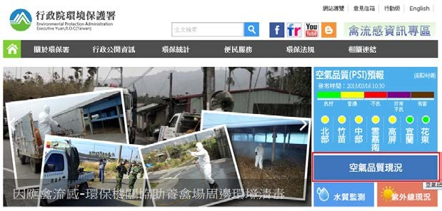(2)查看空氣品質指標數據
選擇學校所在縣市與位置，即可查看所在地的「即時空氣污染指標(PSI)數值」、「即時細懸浮微粒(PM2.5)指標等級」。
(3) 範例：
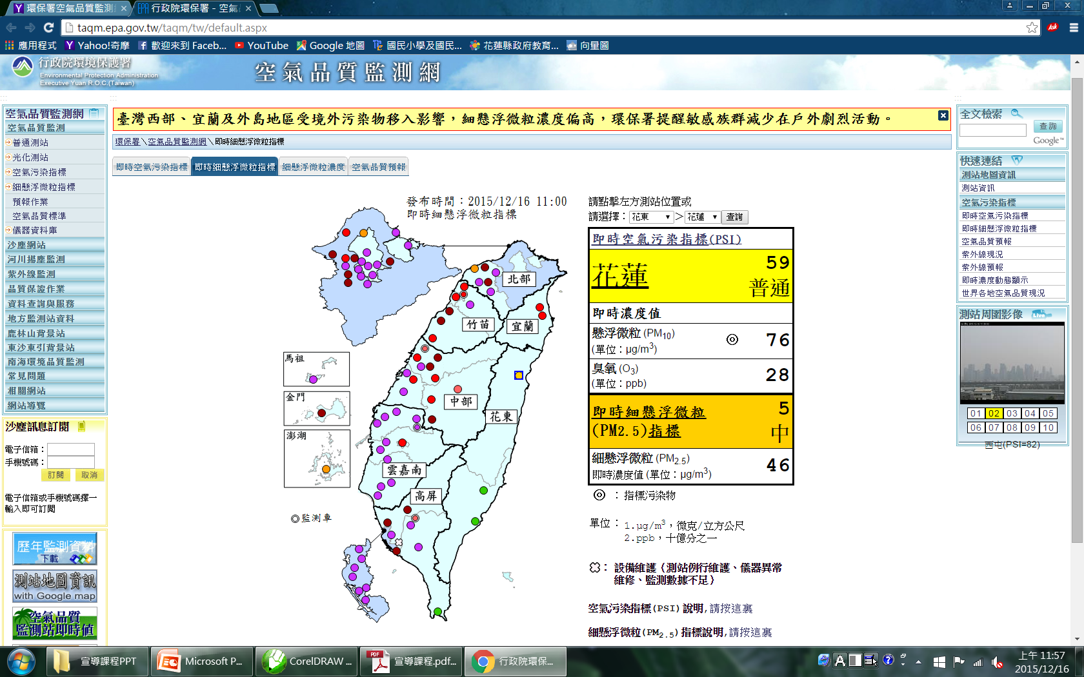
選擇學校所在地點為花東、花蓮， 2015/12/16 中午 12 點： 即時空氣汙染指標(PSI)：59 即時細懸浮微粒(PM2.5)指標等級： 5 。

第  三  節 | (4) 將所查到數字對照「旗幟顏色與空氣品質指 標對照表」就能判斷今天的旗幟顏色，當兩個指標數字分別落在不同顏色，以較嚴重的顏色為主。  例如：即時空氣汙染指標(PSI)：41 → 綠旗  即時細懸浮微粒(PM2.5)指標等級：4 →黃旗  ※ 以較嚴重為主，所以 03/16 當日插黃旗。  (5) 學生練習  可帶學生至電腦教室實際操作練習，或由教師操作示範，並由學生進行旗幟顏色判斷。  (三) 怎樣保護空氣不被污染  請學生根據生活經驗、蒐集資料、觀察圖片，說出如何改善空氣污染的方法。  例如：種樹、汽機車定期檢查、不燒金紙、少放鞭炮、多搭大眾交通工具等。)  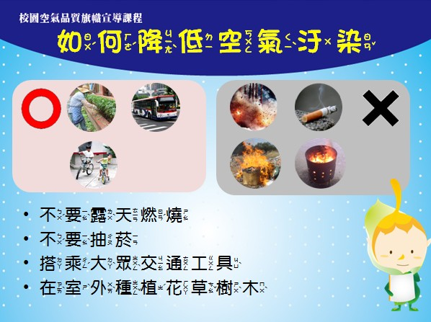  三、綜合活動  (一) 空氣品質小口訣，教師帶領學生背誦，並可搭配動作進行練習。  1. 空氣良好是綠旗，戶外運動可安心。  2. 空氣普通是黃旗，敏感體質要留意。  3. 空氣不良是紅旗，配戴口罩並注意。  4. 空氣危害是紫旗，戶外暫停並小心。 |  |  |  | PPT | 10'  10'
 | 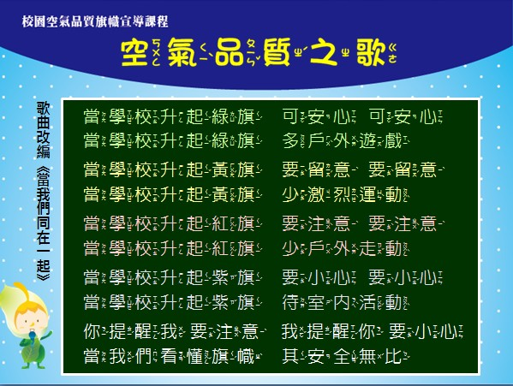  (二) 空氣品質翻翻書  1. 教師帶領學生製作翻翻書。  2. 翻翻書教學步驟  (1) 將紙才成 1:2 的長方形  (2) 分別將長邊、短邊向中線對折兩次。  (3) 從中剪開 H 字線。  (4) 兩短邊向中線對折  (5) 將對折後的四個角的方格塗上膠水黏妥。  (6) 翻翻書即完成。  3. 學生發揮創意在四面紙張上設計專屬圖案、代 表的顏色（綠、黃、紅、紫）、小口訣或是防 護措施。  4. 學生上台發表作品並將作品帶回與家人朋友分 享空氣品質旗。  四、延伸學習  (一) 空氣品質蘿蔔蹲  將全班分成四組，各組分別是綠旗、黃旗、紅旗、紫旗代表。  (二) 空氣品質拳  規則類似於「海帶拳」，全班兩個一組，猜拳決定誰先出題。 |  |  |  |  | 20'
1. 口令：「空氣品質來猜拳」猜拳贏者先出題，另一方不可以做相同動作，一輪完換邊出題
2. 有四種動作可選擇，亦可自訂動作：
A. 口令「綠旗呀~綠旗」動作：雙手比讚
B. 口令「黃旗呀~黃旗」動作：右手比看遠方
C. 口令「紅旗呀~紅旗」動作：雙手摀嘴戴口罩
D. 口令「紫旗呀~紫旗」動作：雙手戴眼罩
3. 淘汰制，兩兩一組，贏三次的人就上台、輸的就坐下；一輪一輪的淘汰，看誰是最後的贏家。
(三) 搶旗大作戰
小組分組進行比賽，各組給與 4-8 張色卡(綠、黃、紅、紫)，由教師念出或 PPT 顯示 PSI 值和 PM2.5 的數值，由學生進行顏色判別，最快舉出所代表的顏色的紙卡，並整組一同念出該旗的小口訣即得分。
一、相關影片
【3 分鐘教學影片-空氣汙染指標介紹】http://nehrc.nhri.org.tw/toxic/video_2.php
二、相關網站
1. 教育部校園空氣品質旗幟宣導試辦計畫 臉書粉絲頁
https://www.facebook.com/pages/教育部-校園空氣品質旗幟宣導試辦計畫
/1431039390526512
2. 行政院環保署空氣品質監測網http://taqm.epa.gov.tw/taqm/tw/default.aspx
3. 中央氣象局全球資訊網http://www.cwb.gov.tw/V7/index.htm
4. 國家環境毒物研究中心http://nehrc.nhri.org.tw/toxic/
5. 行政院環保署 環保小百科 http://air.epa.gov.tw/epwiki/index.html
三、相關手冊教材
1. 衛生福利部 國民健康署 細懸浮微粒_PM2.5_參考資訊.pdf
2. 台北市政府衛生局 細懸浮微粒健康風險與預防手冊
3. 屏東縣政府環境保護局 認識細懸浮微粒與如何減量宣導手冊

